Эссе на тему:

**«Какое счастье – быть полезным людям, Учить его величество НАРОД.»**

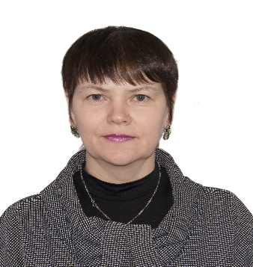

*Педагог – психолог:*

*Збирун Светлана Николаевна*

***2021 г.***

***Обращаясь с ближними так, как они того заслуживают***

***мы делаем их только хуже. Обращаясь же с ними так,***

***как будто они лучше того, что они представляют***

***в действительности, мы заставляем их становиться лучше.***

***И.Гёте***

У каждого человека есть свой Путь – путь, который он выбирает и идёт по нему всю жизнь. **Мой путь – мой сознательный выбор – быть психологом**. Это выбор быть – учителем, сделанный возможно, в раннем детстве. Я порой даже думаю: «А может, не я выбрала эту профессию, а она долго, терпеливо и настойчиво выбирала меня?»

Написать эссе «**Какое счастье – быть полезным людям, Учить его величество НАРОД**» для меня, педагога с небольшим стажем, оказалось самым трудным и интересным заданием. Нашла главную идею своего эссе среди заповедей Пифагора. Это он первым придумал слово «философия», что в переводе с древнегреческого означает «любовь к мудрости». «Что есть мудрость?» - спрашивает Пифагор. И сам отвечает: «Знание порядка. Если желаешь быть мудрым в течение твоей жизни, всё поставь на своём месте.… Сделай начертание жизни твоей и следуй оному неизменно до последней минуты твоего бытия». Для меня смысл жизни и сама жизнь заключаются в простом слове – «учитель». **Я не работаю педагогом – психологом, я живу педагогом - психологом**. Живу для детей. Моя цель научить детей любить, учиться, заинтересовать их, а дальше они сами найдут свой путь.

***Какое счастье - быть полезным людям,***

***Учить его Величество народ!***

***Нести ему дар мудрости и знанья***

***И доброты своей сердечный свет.***

***Нет на земле ответственней призванья,***

***Почётнее и радостнее нет.***

***(И. Крупин)***

Почему я стала педагогом - психологом?   Почему осталась в этой профессии до сегодняшнего дня? Почему не попыталась поменять её на любую другую, спокойнее моей, более оплачиваемую? Да потому, что у меня своя, особенная миссия на Земле…Я – педагог - психолог!

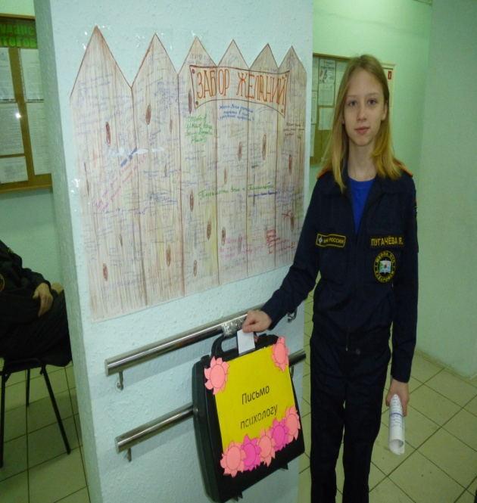 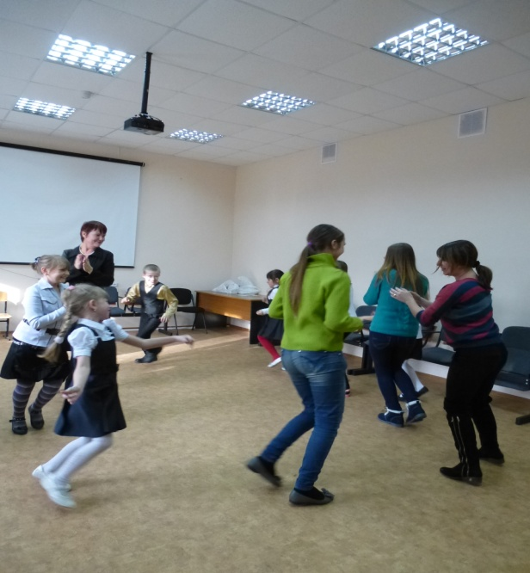

А что значит для меня, быть педагогом - психологом? Не возможность чему-то учить детей, а каждый день общаться с ними, открывая для себя новое. Меняются дети, меняюсь и я вместе с ними. Мне нравится рассуждать о мире глазами детей. Находить в этом радость и удовлетворение. Думать о своих учениках. Любить… Да, для меня моя профессия, не общественное положение, не работа… Для меня быть учителем – это и значит жить.

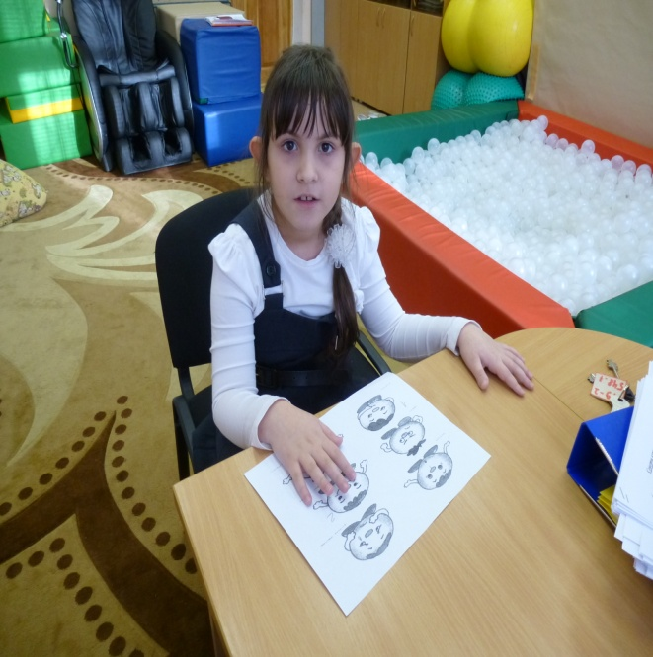 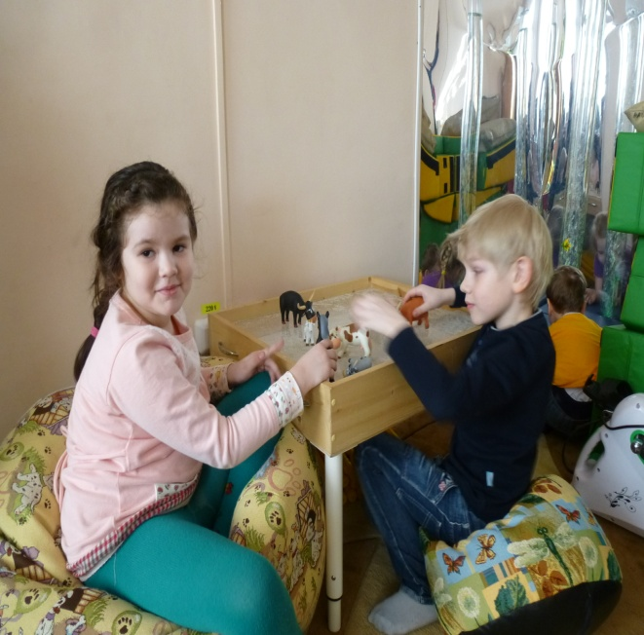

  Я вхожу в класс и вижу глаза своих учеников. В одних настороженность, в других – интерес, в третьих – надежда, в чьих-то – пока равнодушие. Какие они разные! У каждого своя идея, свой особый мир, который нельзя разрушить, которому надо помочь раскрыться. Я не знаю, кем станет каждый из них в будущем, главное – не подавить его как личность в настоящем.

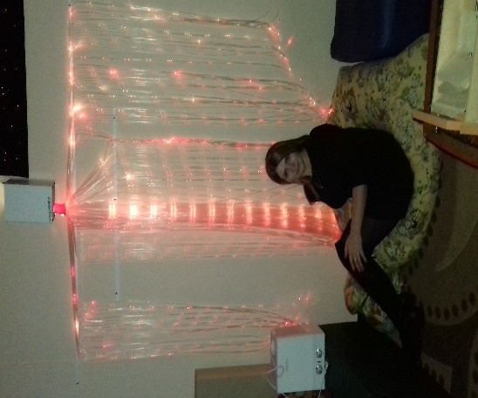 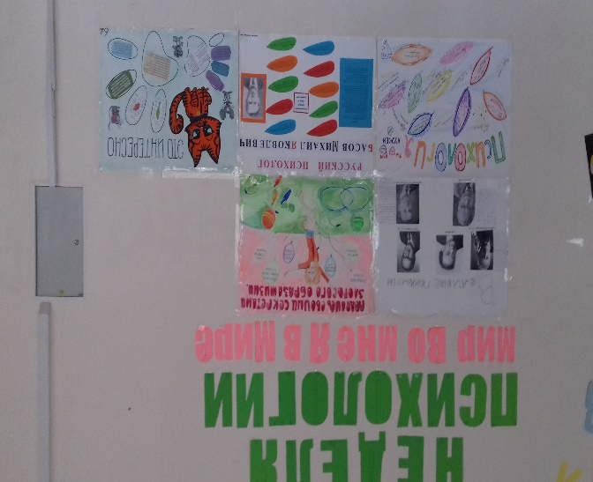

**Жизнь учителя** – это, прежде всего, **творчество,** которое может выражаться не только в постоянной потребности к самосовершенствованию. Можно творить просто добрую атмосферу вокруг себя. Ум учителя, соединённый с его добротой и есть мудрость, которая приносит учителю доброе имя, спокойную совесть и прочное счастье. Именно такие мудрые люди трудятся рядом со мной и, общаясь с ними, я на себе проверила, что «личность воспитывает личность». Я считаю, нельзя воспитать человека по заранее составленному плану. **Воспитывать надо личным примером**. В этом и заключается суть моей педагогической философии.  Если рядом с учеником будет педагог, который перестал внутренне развиваться, учиться, искать что-то новое, то он становится неинтересен учащимся. Поддерживать у учеников интерес к учёбе, к школе в настоящее время очень трудно.

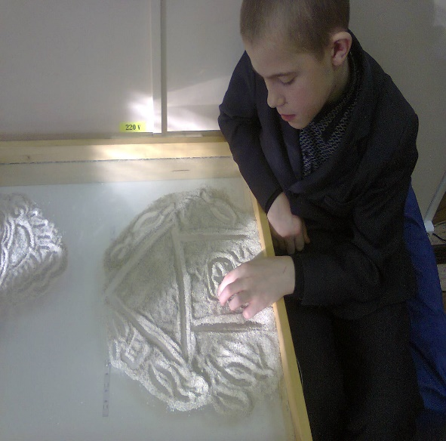 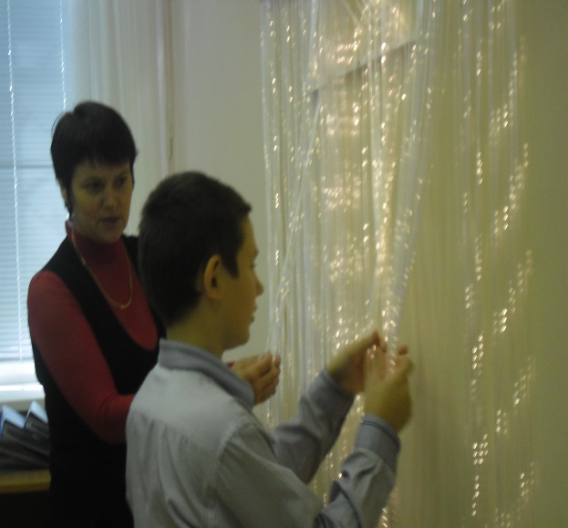

Фразу о том, что ребёнок «факел, который нужно зажечь», знаем все. А как зажечь? Необходимое условие для этого – **педагог сам должен гореть,** а каково достаточное условие? Знает кто-нибудь из вас, в чём заключается «золотое правило» педагогики? А нет никакого правила, поскольку все дети разные. К сожалению, не всех удается зажечь, но если удается – учитель счастлив. Мне повезло, у меня есть ученики, которым я передала факел любви к знаниям, и я горжусь ими!

 За последние годы существенно изменились приоритеты образования. Реализация национального проекта «Образование» в очередной раз подчеркнула важность этой отрасли. На первый план современность выдвигает цели развития личности ученика, формирования и развития у школьников учебной деятельности. И я абсолютно согласна с этим. Важнее, на мой взгляд, каким будет ребенок, когда он вырастет? Сможет ли он сам найти пути решения задач, поставленных перед ним жизнью? Будет ли ребенок «звездочкой» или растворится в толпе «серой мышкой»? А значит, главное предназначение человека, решившего посвятить себя работе с детьми, заключается в том, чтобы **помочь своим воспитанникам пройти трудный путь становления.** Не сформировать личность, а создать условия для реализации ее способностей, не указать проторенный путь познания, а помочь найти свою, пусть даже узенькую и труднопроходимую тропу; не тянуть за руку на гору, находясь на ее вершине, а помочь преодолеть ее, вовремя подставив плечо.

«Чтобы открыть перед учеником искорку знаний, учителю надо впитать море света, ни на минуту не уходя от лучей сияющего солнца знаний» - эти слова В. А. Сухомлинского мне особенно близки.

Поэтому в своей работе я стараюсь придерживаться следующих правил:

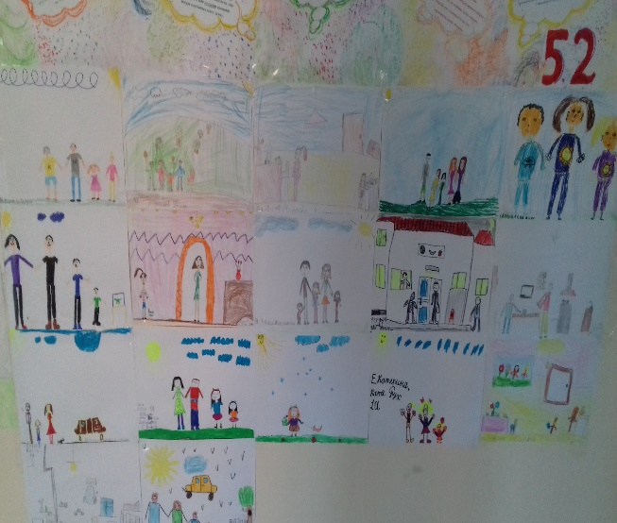 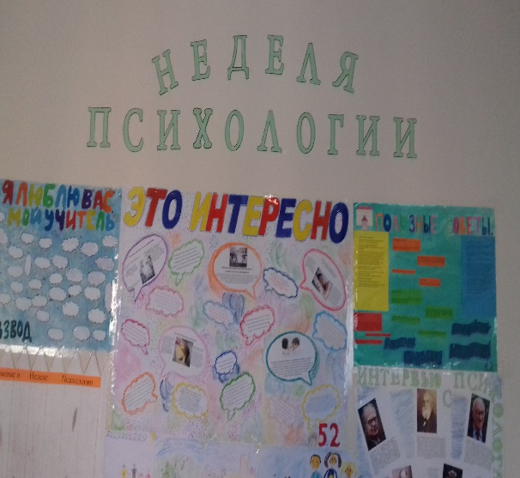

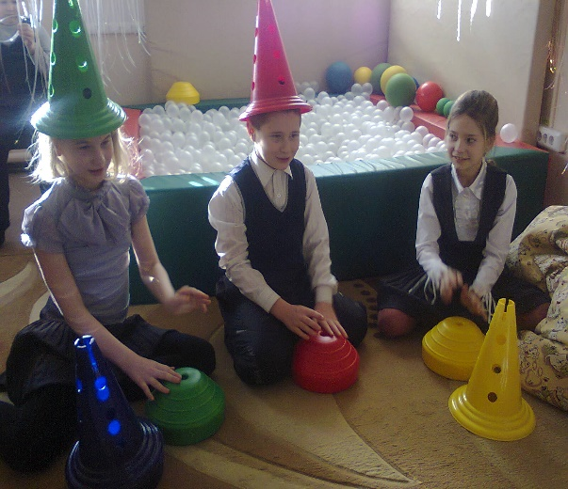 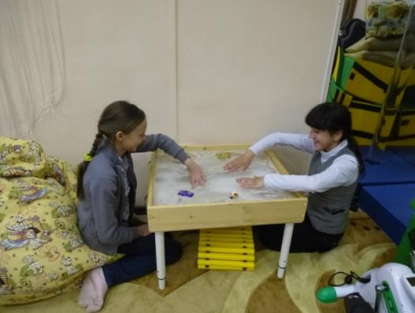

***1.Поощряй самостоятельность учеников, будь верным спутником.***

***2.Получай удовольствие от работы.***

***3.Говори «не знаю», если не знаешь.***

***4.Улыбайся чаще, от этого в классе светлее.***

***5. Будь самим собой.***

Я живу для своих учеников, для того, чтобы они прошли ступени восхождения к высотам духовного богатства, подлинной человеческой красоты, и потому стремлюсь сама покорить свои собственные высоты, завоевать право на внутреннее самоуважение, право на воспитание их, молодых. Ребята хотят, чтобы их уважали, чтобы им помогали, иначе возникает неприятие учителя. И здесь они правы. Я стараюсь **проникнуть во внутренний мир ученика, понять его позицию, видеть мир его глазами**.

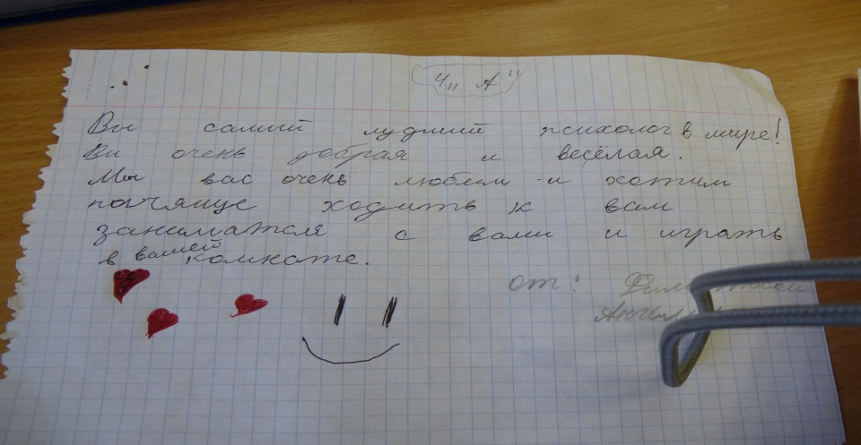

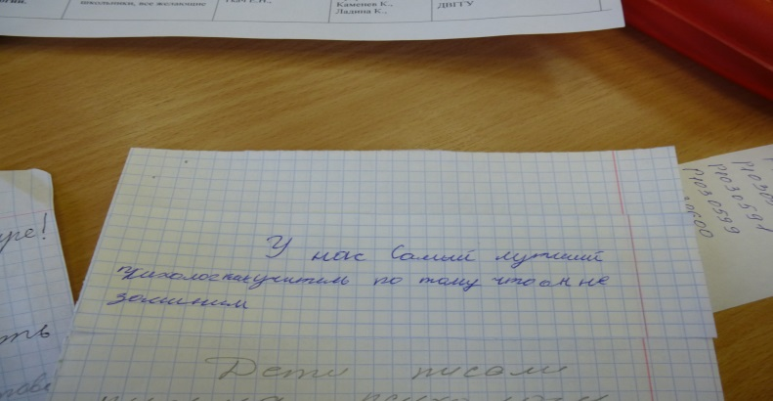

У Ф.М.Достоевского есть такая мысль: «Войдём в зал суда с мыслью о том, что и мы виновны». Мудрость власти педагога над личностью ребёнка, над коллективом и заключается в глубоком понимании всем сердцем того, что ребёнок всё время находится в состоянии самопознания, самоутверждения, самовоспитания. Духовный мир учителя, его мысли, интересы, нравственные устои должны быть открыты для детей. Только такое искреннее доверие своего мира детям породит доверие ребят ко мне.

Конечно, учитель мудрее, старше, но он такой же человек, с жизненными удачами и неудачами, со своими горестями и радостями. Ребёнок хочет быть с нами, быть нашим тогда, когда он нас любит, а любит тогда, когда верит нам. Значит, **учитель должен, не играть роль честного, искреннего, умного человека, а быть и честным, и искренним и умным**.

Многое, о чём мечталось и думалось, удалось осуществить. Но почему-то в душе нет успокоения: **вечный поиск, вечная работа**, одним словом, за далью - даль, за вехой - веха. По такому принципу, мне кажется и должен жить человек, если он хочет чего-то добиться. А завтра снова напряжённый день. И так всегда… И снова будут силы продолжать путешествия не только по земле, но и в мир науки, мир человеческих взаимоотношений, мир детства. Это и есть мой путь, по которому иду, стараясь оставить след в сердцах своих воспитанников, научить их жить и быть достойными гражданами своей Родины. ***Это моя жизнь, моё счастье!***

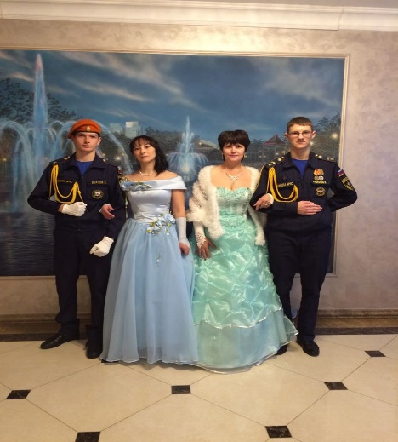 C:\Users\Маша\Desktop\Телефон мама\ТЕЛЕФОН\IMG-20180128-WA0031.jpg

